Cảm biến = giác quan của cong người

Chuyển thành tín hiệu và chân đọc, đọc ssc chân => đo đc giá trị cảm biến

Ví dụ: ở ngưỡng đó có quyết định làm hoạt động A không ?

**Sensor** là “giác quan” của thiết bị: nó **cảm** thay đổi vật lý/hoá học (nhiệt độ, ánh sáng, áp suất, độ ẩm, chuyển động…) rồi **đổi** thành **tín hiệu điện** (analog/digital) để mạch đọc được.

Phân biệt :Sensor vs Transducer

(Slide cũng nhắc “Sensor vs Transducer”: hiểu nôm na sensor là “transducer đầu vào” – biến đại lượng vật lý → tín hiệu điện.)

Phân loại cảm biến theo các đặc tính sau :

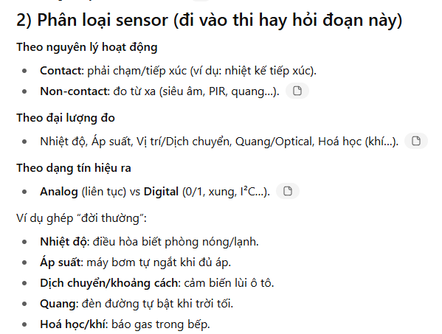

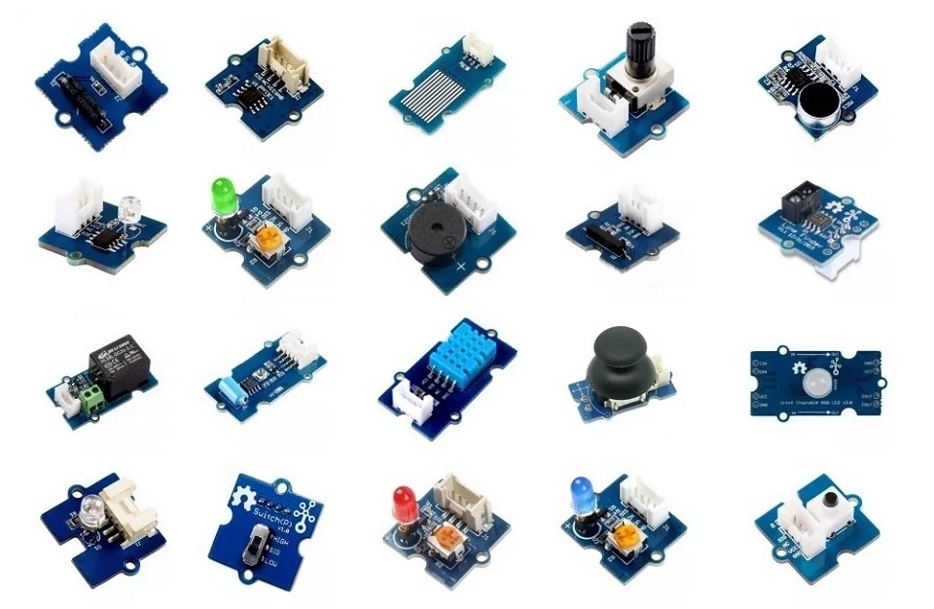

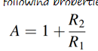

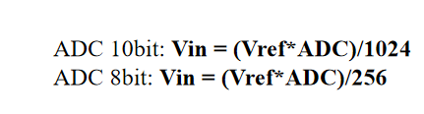

Ra điện aps lay diện áp chia 10mV ra độ C, Vreff = 5v luôn nối với dương nguồn GND

Công thức chung

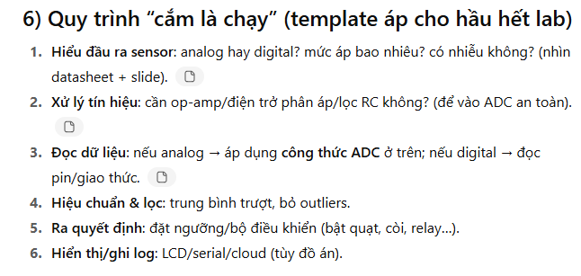

Về tự học các code mẫu